Español con Ñ – Libro 5

Tema 4

Alumno: Vitor Bruno de Oliveira Barth

Maestra: Ana Maria

Cuiabá

2015

**Introducción**

El Fórum Mundial de Igualdad de Géneros fue creado en 2010 por la ONU Mujeres. Al hacerlo, los Estados Miembros de la ONU dieron un paso histórico en la aceleración de los objetivos de la Organización en materia de igualdad de género y de empoderamiento de la mujer.

En la VI edición hemos discutido la diferencia de hombres y mujeres en el mercado de trabajo, y ahora vamos discutir medios de disminuir toda la diferencia que todavía existe. Trajéremos personas extremamente famosas para hablar de sus hechos y nos ayudar a ver como tenemos capacidad de cambiar el mundo.

También discutiremos la presencia de nuestra organización alrededor del mundo, y todo que estamos haciendo para alcanzar nuestros objetivos. Necesitamos evaluar nuestro progreso y redefinir nuestras acciones para que podamos continuar a acompañar el cambio de la Tierra y para que nuestros proyectos tengan cada vez más fuerza.

El evento viene a ocurrir en la Sede de Las Naciones Unidas en Estados Unidos, durante tres días: 17, 18 y 19 de Septiembre de 2016, y esperamos recibir entre 1.000 e 3.000 personas de todo los locales. Tendremos traductores para todos los idiomas necesarios y vamos ofertar almuerzo y desayuno todos los días para todos los participantes.

**Presentadores Principales**

*Emma Charlotte Duerre Watson*

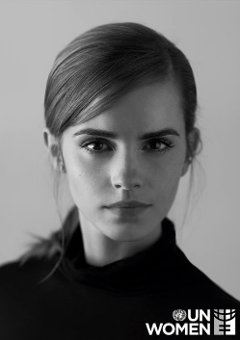

Emma Watson fue nombrada Embajadora de Buena Voluntad de la Agencia de la Mujer de las Naciones Unidas. Su primera aparición sería en la campaña HeForShe, un movimiento de solidaridad por la igualdad de género cree que esta causa no es sólo un problema para las mujeres.

*Fatima Saleem Still Hopes*

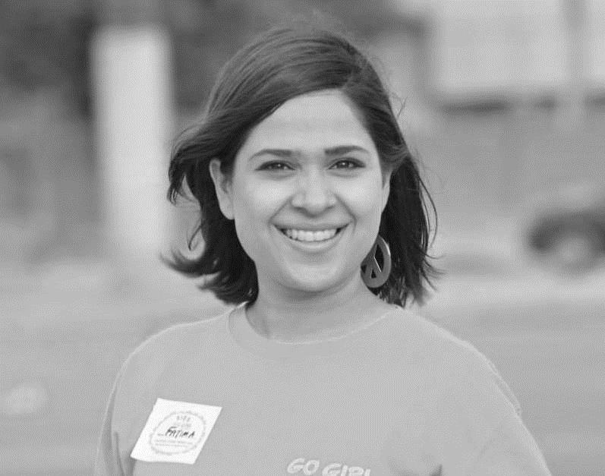

Volvió su amor por el deporte en una carrera y se convirtió en un ancla de los deportes para la red nacional de Geo News, y se convirtió en uno de los pocos periodistas deportivos femeninos en su región.

*Phumzile Mlambo-Ngcuka*

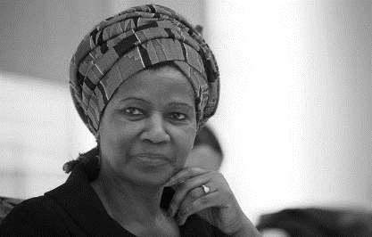 Secretaria General de Naciones Unidas y Directora Ejecutiva de ONU Mujeres. Anteriormente fue una política sudafricana, Presidente Adjunta de Sudáfrica entre 2005 y 2008, siendo la primera mujer a ocupar la posición y en ese momento la mujer de más alto rango en la historia de Sudáfrica.

*Leila Ahmed*

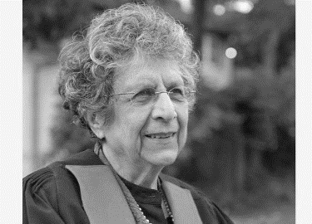

Es una escritora estadounidense de Egipto sobre Islam y el feminismo islámico. Ella se convirtió en la primera profesora de estudios sobre la mujer en la religión en Harvard Divinity School en 1999.

*Tori Amos*

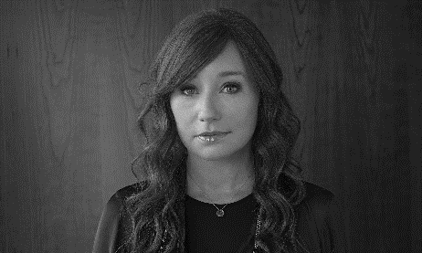

Ganó una beca para el Instituto Peabody de la Universidad Johns Hopkins, la persona más joven que ha sido admitida, a los cinco años. Ella fue expulsa a los once años porque, en sus propias palabras, insistía en jugar por el oído y por su interés en la música rock popular. Desde entonces se ha convertido en una de las más destacadas cantantes femeninas del mundo, cuyas canciones han discutido una amplia gama de temas, incluyendo la sexualidad, el feminismo, la política y la religión.

**Agenda**

Día 17/09/2016:

10:00 - Palco I – Apertura

11:00 – Palco I – Presentación de datos sobre Desigualdad en 2015

14:00 – Palco I – Lectura de Emma Watson

16:00 – Palco I - Presentación del progreso de los objetivos de ONU

17:00 – Auditorio I - Debate diario (Tema I – Participación de los hombres en el movimiento feminista)

Día 18/09/2016:

08:00 – Palco I – Lectura de Fatima Saleem

10:00 – Auditorio I – Debate diario (Tema II – Medios de empoderamiento de las mujeres)

10:00 – Auditorio II – Simposio “Desigualdad de Género y Desigualdad Racial ¿Están los dos ligados?”

14:00 – Palco I – Lectura de Phumzile Mlambo-Ngcuka

14:00 – Palco II – Lectura de Leila Ahmed

16:00 – Palco I – Presentación sobre la presencia de ONU en África

17:00 – Auditorio I – Lectura y Discusión con el Presidente de ONU en África

Día 19/09/2016:

08:00 – Palco I – Lectura de Tori Amos

10:00 – Palco I – Presentación “¿Cuáles son los países menos desiguales del mundo?”

15:00 – Auditorio I – Debate Final (Tema III – Proyectos para el próximo año)

19:00 – Palco I – Cerramiento

**Las presentaciones**

* Día I - 11:00 - Presentación de datos de Desigualdad en 2015

Antes de iniciar nuestro Fórum, es importante que todos sepan el grande que es la desigualdad en el mundo y como nuestras acciones vienen cambiando el escenario mundial. Para eso, llamaremos los líderes de nuestros movimientos para mostraren el cambio que hubo en los últimos años.

* Día I – 14:00 - Emma Watson: La imagen de las mujeres en la media

¿Cuál es el mayor medio criador de opinión? ¡La media! Televisión, radio e internet es donde las personas obtienen la información necesaria para definir lo que apoyan o no. Pero hoy la parcialidad es cada vez mayor, y usan de estos medios para que la población piense como los capitalistas quieren. Emma, una actriz global, usa de sus papeles para defender sus ideales y puede nos ayudar a entender como podamos cambiar esta dominación.

* Día I – 16:00 - Presentación del progreso de los objetivos de ONU

En el último Fórum hemos establecido metas para este año. Nuestra organización hice diversas acciones para alcanzarlos, y les mostraremos el resultado de ellas.

* Día II – 08:00 - Fatima Saleem: La presencia de mujeres en los deportes

La periodista deportiva Fatima Saleem viene hablar sobre lo que entiende mejor: deportes. Este es un modo de unir las personas por uno objetivo común, e ella viene presentar como los juguetes nos ayudan a atingir nuestros objetivos.

* Día II – 10:00 - Simposio “Desigualdad de Género vs. Desigualdad Racial. ¿Están los dos ligados?”

Para este simposio, llamaremos las personas formadas en ciencia sociales o que tienen hecho algo grande para cambiar el escenario mundial. Lo usaremos para formar ideas sobre cómo la Desigualdad Racial y la de Genero están ligadas y elaborar un documento que será enviado a lo Consejo Principal de ONU.

* Día II – 14:00 - Phumzile Mlambo-Ngcuka: ONU Mujeres y su papel en el mundo

Este fórum fue organizado por la división femenina de ONU. En este momento, daremos espacio para que su directora hable sobre la importancia de la creación de este grupo y como podamos ayudarlo.

* Dìa II – 14:00 - Leila Ahmed: El Islam y el Machismo

La segunda mayor religión del mundo es también una de las más machistas, pero Leila Ahmed viene intentando cambiar esta situación y nos muestreará como viene lo haciendo.

* Día II – 16:00 - Presentación sobre la presencia de ONU en África

La África es uno de los locales que más necesitan de ayuda para disminuir la desigualdad. Llamaremos el presidente de nuestra organización por allá para que nos explique cuál es la situación de su continente y las dificultades enfrentadas por ello.

* Día II – 17:00 - Lectura y Discusión con el Presidente de ONU en África

Nuestra programación de hoy fue basada en la África. En el final, juntaremos nuestros conocimientos y discutiremos los mejores medios de acción para allá.

* Día III – 08:00 - Lectura de Tori Amos

Esta cantante es una de las más fuertes en nuestro movimiento, y viene aquí nos contar sobre su vida, desafíos y como usa de la música para promover sus ideales.

* Día III – 10:00 - Presentación “¿Cuáles son los países menos desiguales del mundo?”

Para que podamos establecer nuestros objetivos para el prójimo año necesitamos saber cuáles son los medios más bien sucedidos para combatir la desigualdad en el mundo. Llamaremos presidentes, gobernadores y habitantes de los países más y menos desiguales del mundo para ver las diferencias entre ellos e crear opiniones sobre los mejores medios de acción.

**Ficha de Subscripción**

Nombre: _______________________________________________________________________

Formación Académica: _________________________________________________________

País: _________________________________ Ciudad: __________________________________

Data de Nacimiento: _____/_____/_____ País de Nacimiento: ______________________

Idiomas que entiende: __________________________________________________________  
_________________________________________________________________________________

Objetivo al participar del Fórum: ________________________________________________  
_________________________________________________________________________________

_________________________________________________________________________________

_________________________________________________________________________________

_________________________________________________________________________________

_________________________________________________________________________________

¿Realiza algún tipo de trabajo promoviendo la igualdad? ¿Lo que?:  
_________________________________________________________________________________

_________________________________________________________________________________

_________________________________________________________________________________  
_________________________________________________________________________________

¿Es ligado a alguna organización (gubernamental o no)? ¿Cuál?:

_________________________________________________________________________________

_________________________________________________________________________________

_________________________________________________________________________________